**Wärmetransport**

|  |
| --- |
|  |
|  |
|  |

Wärme wird von einem heißeren Körper auf kältere Körper durch drei Arten des Wärmetransportes übertragen. Ergänze diese:

**Wärmedämmung**

1. **Stoffe zur Wärmedämmung auswählen**

Werden tiefgefrorene Waren von der Fabrik in den Supermarkt transportiert, dann darf ihre Temperatur nicht über -18 °C steigen, weil sonst ihre Haltbarkeit gefährdet ist.

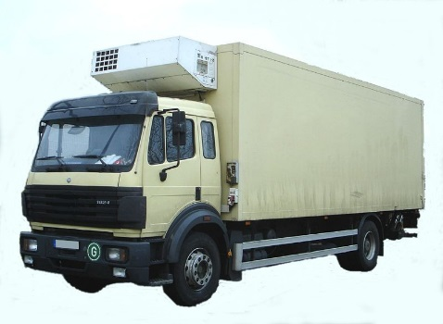Die Spezial-LKW haben einen Kasten, der wie großer Kühlschrank aufgebaut ist. Das Kühlaggregat sitzt vorn über dem Fahrerhaus (siehe Bild). Die ständige Kühlung verbraucht aber sehr viel Diesel-Kraftstoff und erzeugt Lärm. Um die Transportkosten möglichst gering zu halten, müssen die Wände des Wagenkastens den Wärmestrom nach innen möglichst klein machen. Dafür muss ein geeigneter Dämmstoff verwendet werden.

1. Überlege, wie die folgenden beschriebenen Größenveränderungen den Wärmestrom durch eine Wand beeinflussen. Kreuze dazu die richtige Aussage an.

|  |  |  |  |
| --- | --- | --- | --- |
| Der Wärmestrom wird  Wärme Q | größer, | kleiner, | beschriebenen Größenveränderungen |
|  |  | wenn die zu dämmende Wandfläche größer wird. |
|  |  | wenn die Zeit, in der gedämmt werden muss, klein ist. |
|  |  | wenn die Dämmschicht dünner wird. |
|  |  | wenn der Temperaturunterschied zwischen Innen und Außen groß ist. |

1. Ein Maß für den Wärmestrom durch einen Stoff ist der U-Wert (siehe Tabelle).

|  |  |  |
| --- | --- | --- |
| Dämmstoff | Dicke in cm | U -Wert in |
| Kork | 10 | 0,46 |
| Holz | 20 | 0,59 |
| PUR-Schaum | 8 | 0,35 |
| Mineralwolle | 12 | 0,52 |

* Die physikalische Bedeutung des U-Wertes kann mit Hilfe seiner Einheit erläutert werden. Diese ist aus mehreren Einheiten zusammengesetzt.

Nenne diese Einheiten und die zugehörigen Größen.

|  |  |  |
| --- | --- | --- |
| Einheit | Name | Größe |
| J | Joule | Wärme |
|  |  |  |
|  |  |  |
|  |  |  |

Begründe, warum aus der Tabelle mit den U-Werten nicht sofort der beste Dämmstoff ermittelt werden kann.

1. Für einen neu entwickelten Dämmstoff soll der U-Wert bestimmt werden.

Beschreibe ein mögliches Experiment.

Die innerhalb einer Wohnung vom Heizkörper abgegebene Wärme sollte möglichst im Raum bleiben. Dennoch gelangt ein Teil davon nach draußen.

Frank soll nun berechnen, wie viel Wärme durch eine 24cm dicke Ziegelmauer transportiert wird, wenn in der Wohnung 22°C und draußen 10°C herrschen. Dafür benutzt er den sogenannten **k-Wert**: dieser beträgt für Ziegel 3,3 . Die Außenwand ist 12 m² groß.

1. Temperaturunterschied innen/ außen:

_______________= ____K

2. Wärmetransport pro m² und K:

_______________= ______ W

3. Wärmetransport durch die Wand:

_______________= ______W

10°C

22°C

Für einen Vergleich zwischen Ziegelsteinen und Gasbeton fand Frank folgendes Diagramm:



Wärme in W/K

Fläche in m²

Leider ist die Legende verlorengegangen und Frank weiß nicht, welche Gerade zu Gasbeton und welche zum Ziegelstein gehört. Beschrifte die Geraden und BEGRÜNDE deine Vermutung.